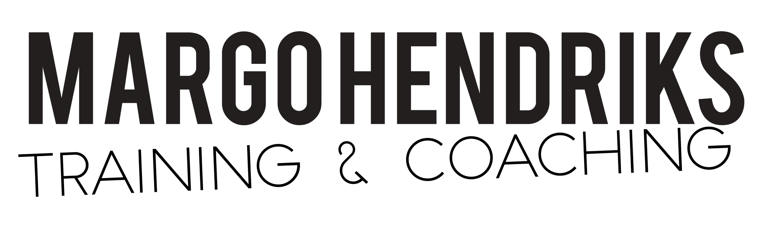

Hier- en -nu -interventies

**Groepsinterventies**

Doe dingen op een andere wijze.

ontregelen

Laat zien hoe het moet, door het goede voorbeeld te geven.

Voorbeeldfunctie

Nadruk verleggen van wat iemand zegt.

herkaderen

Delen van je eigen gevoelens, wensen of verwachtingen.

zelfonthulling

Bespreken van gedrag dat op dit moment plaats vindt.

Spreken in ‘wij’ en ‘ons’.

Wij gevoel interventies